**Membres du groupe :**

* **TCHINDA TCHOFFO TIMOTHEE JOEL**
* **TCHUENTE METHE NORVAN DURELL**
* **TEKEU KANMINI Loic Cabrel**
* **TEPA MBAKOP JESSY LAURA**
* **TETCHOUANG FOTSING LAWRENCE**
* **TIMMOE KEMBOU FRANK LEWIS**

**Annee académique 2022-2023**

**Sous l’encadrement de : Dr. TCHAMDA André**

**SYSTEME DE SECURITE DOMESTIQUE**

**RAPPORT D’ARCHITECTURE ET MICROPROCESSEUR**

Table of Contents

INTRODUCTION 2

I. Présentation du projet 3

Cahier de charge 3

1. Contexte et définition du projet 4

2. Objectif du projet 4

3. Périmètre du projet 5

4. Contenu et charte graphique 5

5. Description fonctionnelle des besoins 6

6. Exigences non fonctionnelles 7

7. Enveloppe budgétaire 8

8. Réponses attendues 8

9. Planning prévisionnel 8

10. Les personnes ressources liées au projet 8

11. Délai de réalisation du projet 8

II. Ressources 9

III. Réalisation du système 11

Conclusion 12

# INTRODUCTION

Un système de sécurité domestique est un système dont le but est d’assurer la sécurité d’une habitation domestique et de signaler au propriétaire lorsque cette sécurité a été violée. Parlant donc de ce système, il en existe de plusieurs sortes. Celui qui nous intéresse fonctionne comme suit : un système de sécurité domestique avec GSM qui intègrera principalement **un capteur** **PIR** (Pour la détection de mouvement), **le capteur de fumée** (ou de gaz), **un capteur de flamme,** **un capteur de vibrations** (pour vérifier si les fenêtres ou les portes ont été cassé) et un **capteur ultrasons** (pour détecter les intrus), un buzzer (qui servira d’alarme) ... Le GSM ici servira à envoyer les messages d'alerte dépendant du capteur qui a été déclenché. C’est donc dans le cadre du cours d’architecture et microprocesseur que nous allons mettre sur pied notre système. Pour ce faire, nous utiliserons le logiciel **Proteus** pour la simulation du montage de notre système et **Arduino** pour la programmation du fonctionnement des différents équipements.

**Projet de mise en œuvre d’un système de sécurité domestique basé sur le GSM**

# Présentation du projet

# Cahier de charge

**Version** <1.0>

|  |  |
| --- | --- |
| **Projet** | **Système de sécurité domestique basé sur le GSM** |
| **Objet** | **Simuler un système de sécurité domestique sur Proteus** |
| **Date** | **17/12/2022** |
| **Auteurs** | **TCHINDA TCHOFFO TIMOTHEE JOEL**  **TCHUENTE METHE NORVAN DURELL**  **TEKEU KANMINI LOIC CABREL**  **TEPA MBAKOP JESSY LAURA**  **TETCHOUANG FOTSING LAWRENCE**  **TIMMOE KEMBOU FRANCK LEWIS** |
| **Propriétaire** |  |
| **Client** |  |
| **Référence document** |  |
| **N° de version** | **1.0** |
| **Procédure(s) utilisée(s)** |  |

**Dernière mise à jour : 18 décembre 2022**

**Historique du document**

**Validité du document**

Le document est valide à sa date de publication pour la version électronique et d’impression pour la version papier.

**Historique des révisions**

**Date de la révision :  date de la prochaine révision :**

|  |  |  |  |  |
| --- | --- | --- | --- | --- |
| **Date révision** | **De** | **Date de**  **Dernière révision** | **Résumé des modifications** | **Changements apportés** |
| V1.0 | | 18/12/2022 | Date création du document  17/12/2022 |  |

## Contexte et définition du projet

Dans un contexte marqué par le numérique et le développement des nouvelles technologies, nous avons décidés de mettre sur pieds un système de sécurité domestique avec un module GSM qui intègrera principalement un capteur de mouvement PIR pour la détection de mouvements, un capteur de fumée ou de gaz, un capteur de flamme, un capteur de vibration pour détecter si les fenêtres et les portes sont cassées, une caméra pour détecter les intrus et un buzzer qui servira d’alarme. Le GSM avec carte Sim insérée ici servira à envoyer les messages d’alerte du capteur qui a été déclenché.

## Objectif du projet

Les vocations du projet sont :

* **La sécurité :**
* Les habitants d’une maison doivent se sentir en sécurité lorsqu’ils sont à l’intérieur ou en déplacement ;
* **Pour dissuader les personnes mal intentionnées :** ces personnes peuvent détériorés les murs, les clôtures, les vitres et les portails. Ici, il faut privilégier les systèmes de sécurité dissuasifs comme les détecteurs de mouvement. Une alarme se déclenche à l’approche de quelqu’un ;
* **Pour protéger les biens :** la plupart des maisons dispose certainement des objets de valeur, des bijoux, des documents ou des stockages multimédia places dans un coffre-fort. En Revenge, il faut investir dans des dispositifs permettant de renforcer la sécurité d’une propriété ;
* **Pour éviter les cambriolages et les intrusions :** nous savons tous que les cambrioleurs effectuent toujours un repérage avant de passer à l’action. Ils vérifient la fiabilité des systèmes de sécurité en place. Contrez leurs mauvaises intentions en faisant installer des caméras de surveillance et des alarmes. Grace au progrès technologique, ils peuvent désormais être contrôler à distance.
* **La fiabilité :**

C’est la caractéristique d’un dispositif, exprimer par la probabilité qu’il accomplisse une fonction de reprise dans des conditions données, pendant une durée donnée.

* **Les résultats attendus :**
* Avoirune propriété sécurisée et fiable ;
* Satisfaire les attentes des propriétaires de domicile.

## Périmètre du projet

Pour la réalisation effective de ce projet, après qu’on aura jugé bon que la simulation soit opérationnelle, nous allons passer aux différents tests sur différentes machines pour se rassurer que la simulation fonctionne correctement.

## Contenu et charte graphique

La simulation sur Proteus contiendra tous les dispositifs cites plus haut pour leur montage.

## Description fonctionnelle des besoins

|  |  |
| --- | --- |
| **Fonctionnalités** | **Descriptions** |
| Détecter les mouvements | Grace au capteur PIR qui est un dispositif pyroélectrique qui détecte le mouvement. Par conséquent, Il détecte le mouvement en détectant les changements de niveaux infrarouges émis par les objets à proximité a une broche de sortie numérique. Celui-ci est connecté à l'une des broches d'E/S numériques de l'Arduino. Le capteur PIR détecte le mouvement en détectant la différence de niveaux de chaleur infrarouge ou rayonnante émis par les objets environnants. La sortie du capteur PIR augmente lorsqu'il détecte un mouvement. La portée d'un capteur PIR typique est d'environ 6 mètres ou environ 30 pieds |
| Détecter la fumée ou gaz | Grace a son dispositif de sécurité qui réagit la présence de fumée ou de particules de vapeur en émettant une alarme sonore afin d’alerter des occupants des lieux d’un début de combustion ou d’incendie |
| Détecter les incendies | Grace a son dispositif de sécurité, une tension électrique est appliquée aux bornes des électrodes, ce qui provoque un courant causé par l’ionisation de l’air de la chambre. Quand des particules de fumée entrent à l’intérieur, l’intensité du courant est perturbée ce qui déclenche l’alarme du détecteur |
| Détecter les vibrations | Grace a son dispositif qui détecte les vibrations et transforme le signal en un signal normalisé. Le signaux normalisés produits peuvent être envoyés à un affichage numérique, ce qui donne à l’utilisateur une vue constante de l’état des lieux |
| Détecter les intrus | Grace a une caméra qui enregistre les différentes vidéos et photos des personnes qui passent dans son périmètre |
| Enclencher l’alarme | Le projet est conçu pour détecter les intrus et informer le propriétaire en envoyant des messages. |
| Envoyer les messages | Les appels vocaux, les SMS et l'accès Internet sont possibles avec ce module. Il y a des connexions embarquées pour microphone et casque avec lesquelles nous pouvons passer ou recevoir des appels. |

## Exigences non fonctionnelles

Pour que notre système soit accepté, il doit remplir certaines conditions. Parmi lesquelles :

* **Tranquillité d’esprit de l’utilisateur** : Avec un système de sécurité installé, l’utilisateur doit pouvoir être tranquille de telle sorte qu’il puisse effectuer un déplacement sur une longue période sans s’inquiéter de la sécurité de son domicile ;
* **Dissuasion contre les personnes malveillantes** : l’installation d’un système de sécurité et la mise en évidence de quelques éléments de son installation devra dissuader les personnes malveillantes de s’approcher du domicile ;
* **Commodité et économie d’énergie**.

## Enveloppe budgétaire

Vu que l’ensemble de notre projet repose sur une simulation, il faudra juste les frais e connexion internet pour télécharger l’application Proteus et Arduino pour la réalisation de ce projet

## Réponses attendues

Les propositions après réception du cahier de charge sont définies par l’enseignant.

## Planning prévisionnel

|  |  |
| --- | --- |
| **Jalons** | **Dates** |
| Montage du projet dans Arduino/Proteus | **16/12/2022** |
| Remise du projet | **18/12/2022** |

## Les personnes ressources liées au projet

Pour la réalisation de ce projet de simulation, plusieurs personnes sont impliquées avec des rôles spécifiques :

* **Les étudiants :**

Grace aux compétences et connaissances apprises durant le cours d’architectures des microprocesseurs embarqués, ainsi qu’aux différents logiciels télécharges à savoir Proteus et Arduino, nous avons mis ces compétences en œuvre pour produire un **système de sécurité domestique basé sur le GSM** fonctionnel et opérationnel.

## Délai de réalisation du projet

Le projet devra être disponible le dimanche 18 décembre 2022 et envoyé à l’enseignant dans les délais impartis.

# Ressources

Pour mener à bien la réalisation de notre projet, de nombreuses ressources matérielles, logicielles et humaines sont nécessaires. Nous avons :

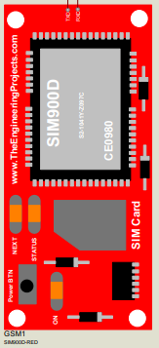

* **Ressources matérielles :**
* **Un GSM** (Global System for Mobile communication) : Les appels vocaux, les SMS et l'accès Internet sont possibles avec ce module. Il y a des connexions embarquées pour microphone et casque avec lesquelles nous pouvons passer ou recevoir des appels.
* **Un capteur PIR** : C'est un type de capteur qui utilise l'IR, c'est-à-dire l'infrarouge. Sur la base de ce rayonnement, il fonctionnera en détectant les mouvements ou la proximité. Tout cela grâce aux éléments dont il est intégré pour capter la présence de personnes ou de mouvement, également celle d'animaux et d'autres objets.

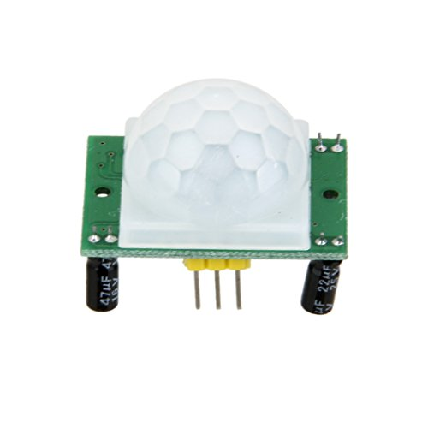

* **Un capteur de fumée** : un appareil qui détecte les fumées et émet un signal sonore suffisamment fort pour réveiller une personne endormie.

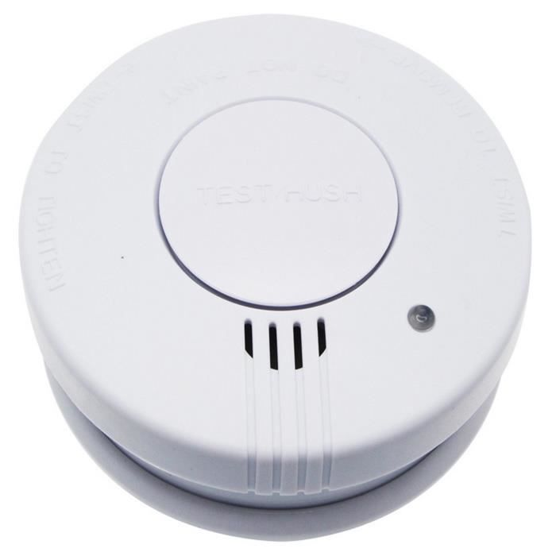

* **Un capteur de gaz** :  Il est un dispositif qui détecte la présence d'un ou plusieurs types de gaz dans un environnement.

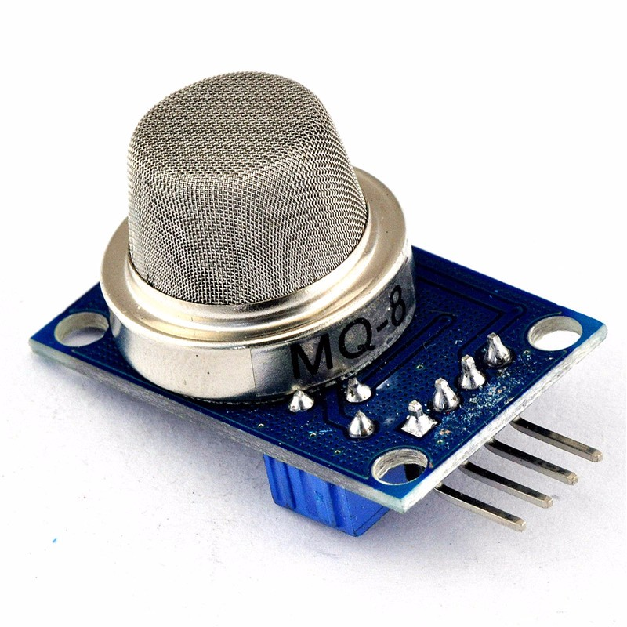

* **Un capteur de vibration** : accéléromètre piézoélectrique qui capte les vibrations. Ils sont utilisés pour mesurer les accélérations ou les vitesses fluctuantes ou pour la mesure de vibrations normales.

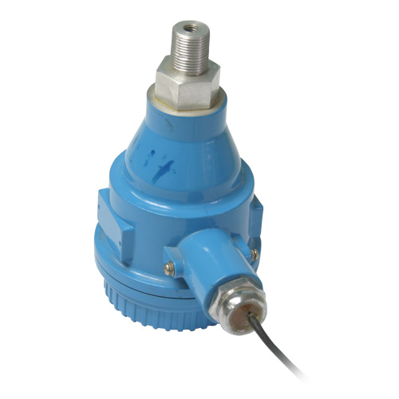

* **Un capteur ultrason** : permet de mesurer sans contact avec le produit. D’abord, il utilise des ultrasons pour déterminer le niveau d’un objet. Grâce à des ondes acoustiques qui ont des fréquences très élevées pour l’audibilité par l’être humaine, le [capteur](https://fr.wikipedia.org/wiki/Capteur) ultrason détecte plusieurs types d’objets

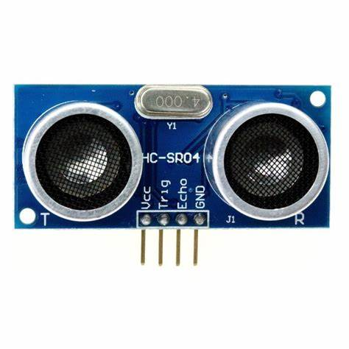

* **Une alarme**
* **Ressources humaines :**

Pour la réalisation de ce projet de simulation, plusieurs personnes sont impliquées avec des rôles spécifiques :

* **Les étudiants :**

Grace aux compétences et connaissances apprises durant le cours d’architectures des microprocesseurs embarqués, ainsi qu’aux différents logiciels télécharges à savoir Proteus et Arduino, nous avons mis ces compétences en œuvre pour produire un **système de sécurité domestique basé sur le GSM** fonctionnel et opérationnel.

# Réalisation du système

Ici nous allons vous présenter la mise sur pied de notre système. Il est reparti en trois sous parties :

* Le système de sécurité des portes : il servira à protéger l’accès des portes par des intrus. Il est constitué des capteurs ultrason, de vibration, PIR et d’un pavé numérique. Ce système fonctionne comme suit, le propriétaire du domicile entrera le mot de passe défini sur le pavé numérique afin d’arrêter l’alarme, le capteur de vibration qui détectera si un individu malveillant tente de forcer la porte, le capteur ultrason et PIR pour la détection des intrus ;
* Le système de sécurité des fenêtres : il a pour fonction de protéger les fenêtres et de détecter les intrus tentant de s’introduire dans le domicile. Il est composé d’un capteur de vibration qui détectera si un individu tente de forcer l’accès par la fenêtre ou si celle-ci est détruite. Le capteur ultrason pour la détection des intrus ;
* Le système de sécurité de la cuisine : son rôle sera de détecter des disfonctionnements dans la cuisine. Il sera constitué d’un capteur de gaz pour la détection des fuites de gaz dans la cuisine, un capteur de flamme pour la détection des incendies.

Notre système possède aussi d’autres éléments complémentaires indispensable à son fonctionnement :

* Le système d’alarme qui s’enclenchera grâce à la détection faite par les différents capteurs ;
* Le module GSM qui servira à informer le propriétaire de tout problème survenu dans son domicile en lui envoyant des messages ;
* La carte Arduino qui va permettre de connecter les différents capteurs et équipements ;
* L’écran LCD où sera affiché les différentes informations recueillies par l’ensemble du système.

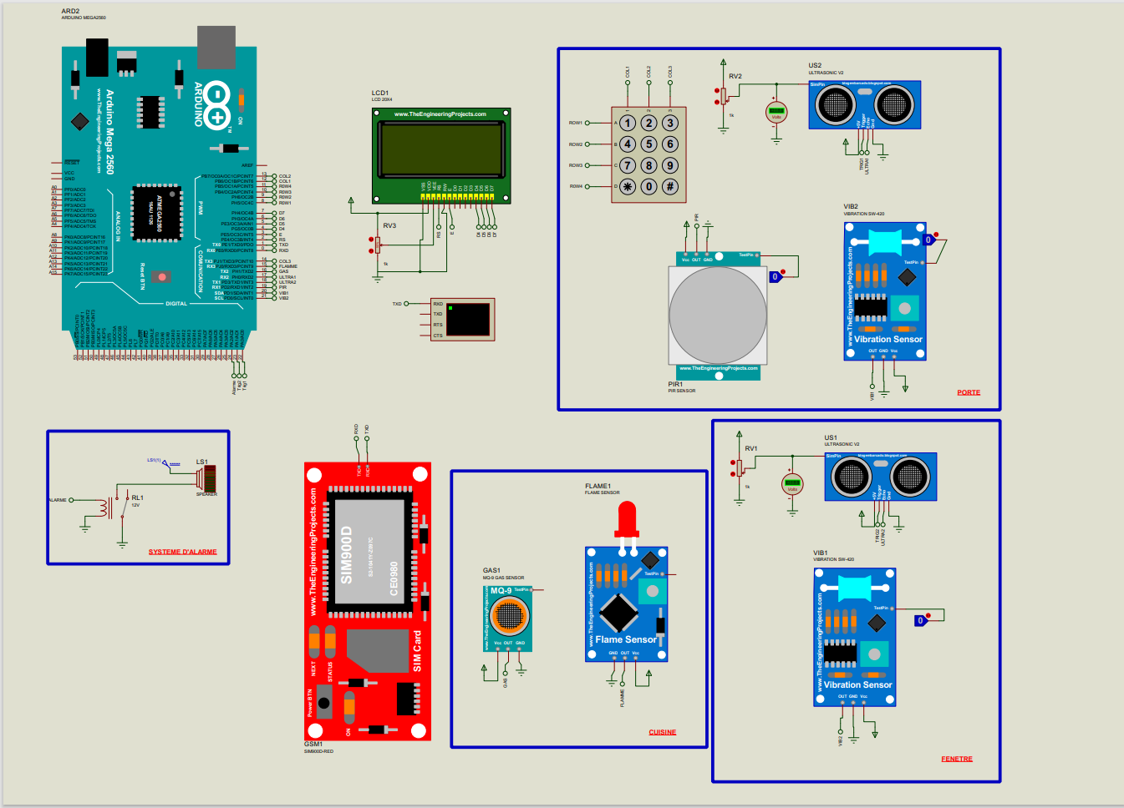

# Conclusion

Parvenu au terme de ce projet qui portait sur un système de sécurité domestique basé sur le module GSM, nous pouvons dire que notre système est utile pour la sécurité des domiciles plus particulièrement pour des personnes soucieuses de l’état de leurs domiciles lorsqu’ils sont en déplacement. Grace aux différents capteurs présent dans ce système à savoir : le capteur de vibration, le capteur de mouvement PIR, le capteur ultrason, le capteur de flamme, le capteur d’incendie, le module GSM, les utilisateurs peuvent être plus confiants même si ces derniers ne garantissent pas une sécurité totale.